Bodentank UDHOME

OBO Bettermann

Eigenschaften

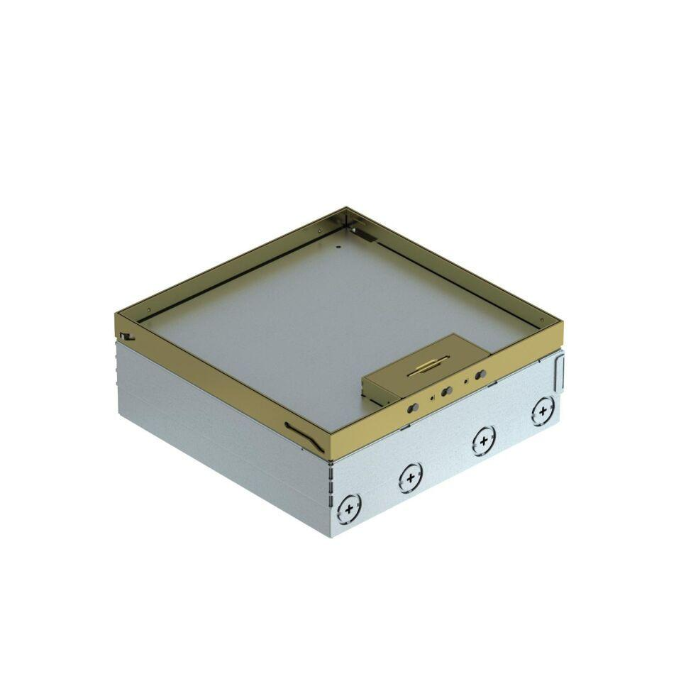

Werkstoff

Messing, rostfreier Stahl

Breite (mm)

202,00 - 246,00

Länge (mm)

202,00 - 246,00

Ausführung Deckel

quadratisch

Anzahl der Gerätebecher

2,00